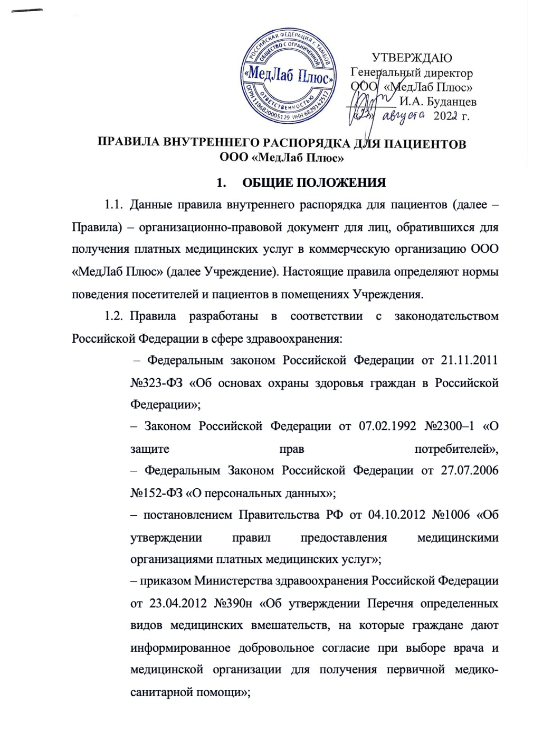
– иными нормативно – правовыми актами, регламентирующими вопросы оказания медицинской помощи в Российской Федерации.
  - Правила призваны обеспечить реализацию прав пациентов, которые предусмотрены действующим законодательством Российской Федерации. Создать наиболее благоприятные условия и возможность оказания пациенту качественных медицинских услуг своевременно и в полном объеме. Правила находятся на стойке ресепшен каждого обособленного подразделения, а также размещены на официальном сайте Учреждения: https://medlabplus.ru.
  - Настоящие правила включают в себя: порядок обращения в Учреждение; права и обязанности пациента, а также иных посетителей Учреждения; порядок разрешения конфликтных ситуаций между Учреждением и пациентом, а также иными посетителями Учреждения; порядок предоставления информации о состоянии здоровья пациента; порядок выдачи справок, выписок из медицинской документации пациенту или другим лицам и иную информацию.

- ПОРЯДОК ОБРАЩЕНИЯ ПАЦИЕНТОВ В УЧРЕЖДЕНИЕ
  - ООО «МедЛаб Плюс» является медицинской организацией коммерческой медицинской организацией, действующей на основании лицензии на осуществление медицинской деятельности. Учреждение не участвует в оказании медицинской помощи в рамках Программы государственных гарантий бесплатного оказания населению медицинской помощи. Все медицинские услуги являются платными и оказываются в соответствии с актуальным на дату оказания услуги Прейскурантом на услуги.
  - При состояниях, требующих срочного медицинского вмешательства (несчастный случай/ травма, отравление/ другие состояния и заболевания/ угрожающие жизни или здоровью гражданина или окружающих его лиц), необходимо обратиться в службу скорой медицинской помощи по телефону 03 (103, или 112). В случае внезапного ухудшения состояния пациента, возникшего в непосредственной близости от подразделений Учреждения в рабочее время, медицинскими работниками будет оказана первая помощь и организован вызов бригады скорой медицинской помощи для транспортировки пациента в государственное учреждение здравоохранения в соответствии с маршрутизацией по профилю заболевания.
  - Для осуществления записи на прием и/или консультацию и/или обследование (далее – Прием) при состояниях, не требующих экстренной и неотложной медицинской помощи, пациент или его законный представитель должен обратиться на ресепшен обособленного подразделения или позвонить по любому из телефонов: 49-46-46, 49-28-28 (администратор осуществляет запись в любое подразделение). Кроме того, доступна запись в электронном виде через официальный сайт Учреждения. В день приема пациент или его законный представитель должен заблаговременно (за 10–15 минут до назначенного времени) обратиться на ресепшен для оформления необходимой документации и оплаты услуги.
  - При обращении на Прием пациент и его законный представитель обязаны предоставить документ, удостоверяющий личность.
  - Пациент вправе отменить запись на Прием заранее сообщив в ООО «МедЛаб Плюс» (например, посредством звонка).
  - При первичном обращении на прием заводится медицинская карта пациента, получающего медицинскую помощь в амбулаторных условиях. В карту вносятся следующие сведения о пациенте: фамилия, имя, отчество, пол, дата рождения, контактные данные (адрес проживания, контактный телефон), данные документа, удостоверяющего личность, сведения о наличии льгот, семейном положении, образовании, занятости, месте работы, должность, данные о наличии инвалидности.
  - При обращении на обследование или проведение манипуляции с пациентом заключается договор на оказание платной медицинской услуги.
  - Медицинская карта пациента является собственностью Учреждения и хранится в картотеке. Медицинская карта на руки пациенту не выдается. Не разрешается самовольный вынос медицинской карты из Учреждения без согласования с руководством.
  - Необходимым предварительным условием медицинского вмешательства является дача информированного добровольного согласия гражданина или его законного представителя на медицинское вмешательство, которое оформляется в соответствии с Федеральным законом Российской Федерации от 21.11.2011 №323-ФЗ.
  - Информацию о времени приема врачей – специалистов, проведении медицинских манипуляций, о времени и месте личного приема граждан руководством Учреждения пациент может получить на ресепшене подразделений, официальном сайте и информационных стендах.
  - Учреждение не осуществляет направление пациентов на плановую госпитализацию. Экстренная госпитализация пациентов с острой патологией осуществляется с привлечением сил и средств станции скорой медицинской помощи.
  - График работы Учреждения и его должностных лиц определяется правилами внутреннего трудового распорядка Учреждения с учетом ограничений, установленных Трудовым кодексом Российской Федерации.
  - Режим работы Учреждения и его должностных лиц определяет время начала и окончания рабочего дня (смены), а также рабочие и выходные дни, время обеденного и других перерывов, последовательность чередования работы по сменам, а также рабочее время должностных лиц.
  - Индивидуальные нормы нагрузки персонала (график работы) устанавливаются генеральным директором в соответствии с типовыми должностными инструкциями персонала. График и режим работы утверждаются генеральным директором.
  - Прием пациентов населения руководством Учреждения осуществляется в установленные часы приема. Информацию о часах приема можно узнать на ресепшене обособленных подразделений, информационных стендах и официальном сайте Учреждения.

- ПРАВА И ОБЯЗАННОСТИ ПАЦИЕНТОВ И ПОСЕТИТЕЛЕЙ УЧРЕЖДЕНИЯ
  - В соответствии со статьей 27. Федерального Закона Российской Федерации от 21.11.2011 №323-ФЗ «Об основах охраны здоровья граждан в Российской Федерации» граждане, находящиеся на лечении, обязаны соблюдать режим лечения, в том числе определенный на период их временной нетрудоспособности, и правила поведения пациента в медицинских организациях.
  - Права и обязанности пациентов установлены в соответствие с Федеральным Законом Российской Федерации от 21.11.2011 №323-ФЗ «Об основах охраны здоровья граждан в Российской Федерации».
  - При обращении за медицинской помощью и ее получении пациент имеет право на:
- уважительное и гуманное отношение со стороны работников и других лиц, участвующих в оказании медицинской помощи;
- получение информации о фамилии, имени, отчестве, должности его лечащего врача и других лиц, непосредственно участвующих в оказании ему медицинской помощи;
- выбор лечебно-профилактического учреждения, выбор врача;
- получение консультаций врачей-специалистов;
- обследование, лечение и нахождение в учреждении в условиях, соответствующих санитарно-гигиеническим и противоэпидемическим требованиям;
- облегчение боли, связанной с заболеванием и (или) медицинским вмешательством, доступными способами и средствами, если таковое не препятствует диагностическому процессу;
- обращение с жалобой к должностным лицам учреждения, а также к должностным лицам вышестоящей организации или в суд;
- сохранение медицинскими работниками в тайне информации о факте его обращения за медицинской помощью, состоянии здоровья, диагнозе и иных сведений, полученных при его обследовании и лечении, за исключением случаев, предусмотренных законодательными актами;
- получение в доступной для него форме полной информации о состоянии своего здоровья, применяемых методах диагностики и лечения, а также на выбор лиц, которым может быть передана информация о состоянии его здоровья;
- отказ от оказания (прекращение) медицинской помощи, за исключением случаев, предусмотренных законодательными актами;
- допуск к нему посетителей, адвоката, священнослужителя, а также на предоставление условий для отправления религиозных обрядов, если это не нарушает Правил внутреннего распорядка для пациентов учреждения, санитарно-гигиенических и противоэпидемических требований;
  - Пациент обязан:
- соблюдать правила внутреннего распорядка и правила поведения в общественных местах;
- уважительно относиться к медицинским работникам и другим лицам, участвующим в оказании медицинской помощи
- бережно относиться к имуществу Учреждения;
- соблюдать требования пожарной безопасности;
- соблюдать санитарно-гигиенический режим Учреждения;
- принимать меры к сохранению и укреплению своего здоровья.
- своевременно обращаться за медицинской помощью;
- своевременно и точно выполнять медицинские предписания;
- предоставлять лицу, оказывающему медицинскую помощь, известную ему достоверную информацию о состоянии своего здоровья, в том числе о противопоказаниях к применению лекарственных средств, аллергических реакциях, ранее перенесенных и наследственных заболеваниях;
- сотрудничать с врачом на всех этапах оказания медицинской помощи;
- при отказе от медицинского вмешательства оформлять его документально в соответствии с действующим законодательством.
  - Во всех помещениях Учреждения запрещается:
- проносить огнестрельное, газовое и холодное оружие, ядовитые, радиоактивные, химические и взрывчатые вещества; спиртные напитки иные предметы и средства, наличие которых у посетителя либо их применение (использование) может представлять угрозу для безопасности окружающих;
- нахождение домашних животных, за исключением собак-поводырей, сопровождающих инвалидов по зрению, которых необходимо оставлять у входной группы;
- курить, в том числе курительные смеси (например, вейпы, кальяны и иное);
- помещать объявления без согласования с руководством Учреждения;
- нахождение лиц в состоянии явного алкогольного или наркотического опьянения, с агрессивным поведением, не отвечающим санитарно-гигиеническим требованиям. В случае выявления указанных лиц Учреждение оставляет за собой право вызвать сотрудников правоохранительных органов.

- ПОРЯДОК РАЗРЕЩЕНИЯ КОНФЛИКТОВ МЕЖДУ ПАЦИЕНТОМ И УЧРЕЖДЕНИЕМ
  - Все возникающие споры между пациентом и Учреждением рассматриваются строго в соответствии с требованиями Федерального Закона от 02.05.2006 №59-ФЗ «О порядке рассмотрения обращений граждан Российской Федерации».
  - В случае конфликтных ситуаций пациент (его законный представитель) имеет право обратиться непосредственно к руководству Учреждения согласно графику приёма граждан или к дежурному администратору в устном или письменном виде.
  - При личном приёме гражданин предъявляет документ, удостоверяющий его личность. Содержание устного обращения заносится в карточку личного приёма граждан. В случае, если изложенные в устном обращении факты и обстоятельства являются очевидными и не требуют дополнительной проверки, ответ на обращение с согласия гражданина может быть дан устно в ходе личного приема, о чем делается запись в карточке. В иных случаях оформляется письменное обращение и дается письменный ответ по существу поставленных в обращении вопросов.
  - Письменное обращение, которое принято в ходе личного приёма, подлежит обязательной регистрации и рассмотрению в порядке, установленном Федеральным законом.
  - В случае, если в обращении содержатся вопросы, решение которых не входит в компетенцию должностного лица, гражданину дается разъяснение, куда и в каком порядке ему следует обратиться.
  - Гражданин в своем письменном обращении в обязательном порядке указывает либо наименование учреждения, в которое направляется письменное обращение, либо фамилию, имя, отчество соответствующего должностного лица, либо должность соответствующего лица, а также свои фамилию, имя, отчество (последнее – при наличии), почтовый адрес, по которому должен быть направлен ответ, уведомление о переадресации обращения, излагает суть предложения, заявления или жалобы, ставит личную подпись и дату.
  - В случае необходимости в подтверждение своих доводов гражданин прилагает к письменному обращению документы и материалы либо их копии.
  - Письменное обращение, поступившее в Учреждение, рассматривается в течение 30 дней со дня его регистрации в порядке, установленном Федеральным законом.
  - Ответ на письменное обращение, поступившее в Учреждение, направляется по почтовому (электронному) адресу, указанному в обращении.

- ПОРЯДОК ПОЛУЧЕНИЯ ИНФОРМАЦИИ О СОСТОЯНИИ ЗДОРОВЬЯ ПАЦИЕНТА
  - Информация о состоянии здоровья предоставляется пациенту в доступной, соответствующей требованиям медицинской этики и деонтологии форме, лечащим врачом или главным врачом Учреждения.
  - Она должна содержать сведения о результатах обследования, наличии заболевания, диагнозе и прогнозе, методах обследования и лечения, связанном с ними риске, возможных вариантах медицинского вмешательства и их последствиях, а также о результатах проведенного лечения и возможных осложнениях.
  - Информация о состоянии здоровья пациента сообщается членам его семьи, если пациент не запретил сообщать им об этом или не назначил лицо, которому должна быть передана такая информация.
  - В отношении лиц, признанных в установленном законом порядке недееспособными, информация о состоянии здоровья пациента предоставляется их законному представителю, на основании подтверждающих документов об установлении опеки.
  - В случае отказа пациента от получения информации о состоянии своего здоровья об этом делается соответствующая запись в медицинской документации.
  - Информация, содержащаяся в медицинской документации, составляет врачебную тайну и может предоставляться без согласия пациента только по основаниям, предусмотренным законодательством Российской Федерации.

- ПОРЯДОК ВЫДАЧИ СПРАВОК, ВЫПИСОК ИЗ МЕДИЦИНСКОЙ ДОКУМЕНТАЦИИ ПАЦИЕНТУ ИЛИ ДРУГИМ ЛИЦАМ
  - Порядок выдачи справок и выписок из медицинской документации утверждается Министерством здравоохранения Российской Федерации.
  - Учреждение не выдает документы, удостоверяющие временную нетрудоспособность. Медицинские заключения выдаются пациентам по результатам проведенных медицинских осмотров и обследований в случаях, когда законодательством Российской Федерации предусматривается наличие медицинского заключения.
  - Пациент имеет право непосредственно знакомиться с медицинской документацией, отражающей состояние его здоровья, и получать консультации по ней у других специалистов. По требованию пациента ему предоставляются копии медицинских документов, отражающих состояние его здоровья, если в них не затрагиваются интересы третьей стороны.
  - Выдача медицинских документов и их копий осуществляется на основании письменного заявления пациента, оформленного в произвольной форме на имя генерального директора ООО «МедЛаб Плюс». В заявлении должны содержаться сведения о пациенте, документе, удостоверяющем личность, адрес, сведения о законном представителе, перечень запрашиваемой информации или медицинской документации, предпочитаемый способ их получить, дату подачи заявления и подпись.
  - Заявление и оригиналы всех медицинских документов пациента передаются главному врачу. О наличии заявления на получение медицинских документов (их копий) ставится в известность лечащий врач пациента. Главный врач на заявление накладывает визу (оформить в виде выписки или выдать ксерокопию), ставит дату и подпись.
  - Медицинские документы (их копии) подготавливаются лечащим врачом и предоставляются пациенту в течение 10 (десяти) календарных дней со дня регистрации заявления, если только они не нужны для оказания пациенту экстренной или неотложной помощи, либо когда в заявлении определен иной срок предоставления документов.
  - Готовый пакет запрашиваемых документов передается пациенту (его законному представителю), при этом получатель в заявлении собственноручно делает отметку о получении с указанием наименования полученных документов и даты получения за личной подписью.
  - Лечащий врач (администратор) подтверждает факт выдачи документов, указывая на заявлении свою должность, ФИО, подпись и дату выдачи документов.
  - Заявление пациента (его законного представителя) с приложением копии всех выданных документов вклеиваются в медицинскую карту пациента и хранятся в ней. В случае выдачи медицинской карты заявление пациента храниться у директора обособленного подразделения.

